Persbericht

Wilgen knotten in de Biesbosch

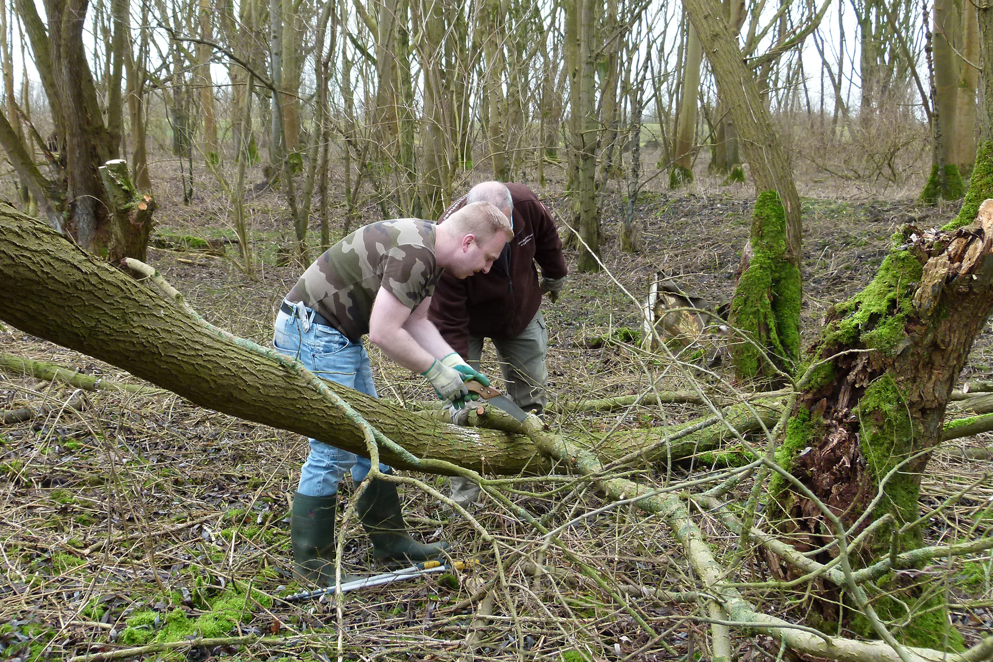

De knotploeg van de Natuur- en Vogelwacht aan het knotten in de Biesbosch Foto: Ronald van Jeveren/NVB

Deze winter is de Natuur- en Vogelwacht Biesbosch weer druk in de weer geweest met het knotten van wilgen in en rond de Biesbosch Dit jaar zijn de griendjes van het Visschersgat in de Dordtse Biesbosch onder handen genomen. Deze griendjes behoren tot het eigen beheersgebied van de Natuur- en Vogelwacht.

Dankzij de inzet van veel vrijwilligers kunnen deze karakteristieke bomen onderhouden worden en daardoor behouden blijven.
Heerlijk bezig zijn in de vrije natuur en met je blote handen meehelpen aan het in stand houden van het landschap geeft veel voldoening.
Wie mee wil helpen, kan zich aanmelden, alle hulp is welkom. Aanstaande zaterdag 4 maart is de laatste knotzaterdag van dit seizoen. Vervolgens is er op zaterdag 11 maart nog een activiteit van NL Doet, ook in het Visschersgat. Dan gaan we tevens boompjes aanplanten en vleermuiskasten ophangen.

De knotploeg verzamelt om 10.00 uur op hoeve Jong Dordrecht aan de Noorderelsweg 4a te Dordrecht, het onderkomen van de Natuur- en Vogelwacht.

Zij die de armen uit de mouwen willen steken en gezond aan de slag willen in onze mooie natuur, kunnen een berichtje sturen naar: info@vogelwacht.eu

